蝶豆彩染甲仙芋

校 名：甲仙國小
指導老師：黃惠敏、楊淑菁、
呂庭妤、馮亮津
類 別：自然與生活科技類
- 旨趣(或目的)
本活動依據康軒版五年級水溶液課程設計，旨在讓學生在實驗中發現花青素對不同酸鹼性物質的變化。
- 實驗器材:
蝶豆花汁、檸檬酸水溶液、小蘇打水溶液、水彩筆、芋頭圖卡。
三、活動過程(或製作過程)
(一) 將蝶豆花汁塗抹在圖卡上
(二) 將檸檬酸水溶液和小蘇打水溶液塗抹在想著色的區塊上
(三) 屬於你的芋頭圖卡產生
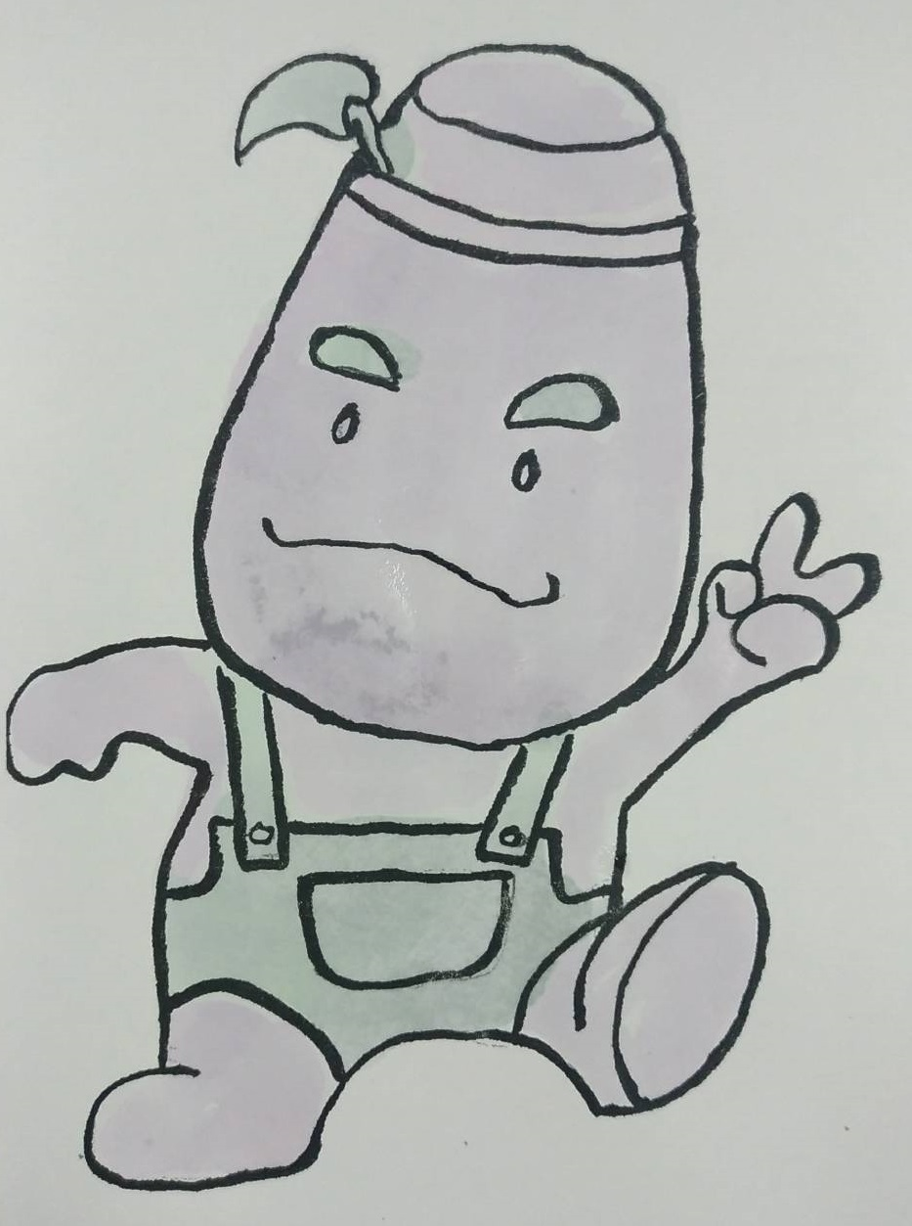
四、活動啟示(或原理探討)
(ㄧ)科學原理
蝶豆花飲品近幾年在台灣搖搖飲料界異軍突起，夢幻的藍紫色擄獲許多台灣人嚐鮮試新的心。蝶豆花本身富含花青素，花青素是一種水溶性維生素，只要碰到不同酸鹼性值的溶液，花青素的顏色就會產生變化，整理表格如下。

 | 顏色 | 品項
酸性 | 偏紅色 | 檸檬汁、汽水、稀鹽酸……
鹼性 | 偏藍色 | 小蘇打水、肥皂水、石灰水……

(二)活動啟示
利用近期台灣新興的飲品引導學生進入酸鹼溶液的世界，讓學生在活動中能了解酸鹼溶液如何影響花青素的變化及酸鹼中和的現象。

